Завтрак  Банан  Каша ячневая молочная  Кофейный напиток с молоком  Батон с маслом сливочным  Сок  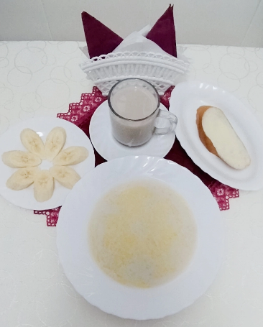 | Обед  Салат из редиса и огурцов  Сум с мучными клецками  Шницель «Централь»  Каша гречневая рассыпчатая  Компот из чернослива  Хлеб прибрежный  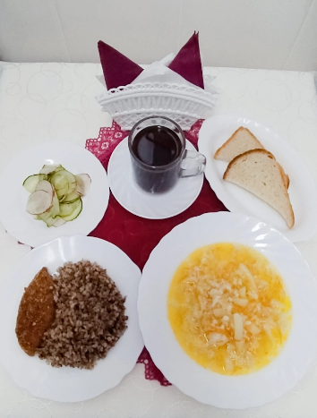
Полдник  Ряженка  Печенье «листики»  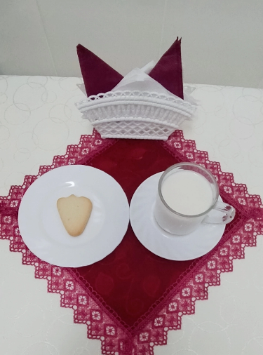 | Ужин  Капуста тушёная с томатом  Фрикадельки из рыбы  Чай полусладкий  Хлеб пшеничный  